ZNANI SKLADATELJI V BAROKU – A. Vivaldi in G. Tartini

V prejšnjih urah si spoznali nova glasbena dela v baroku in dva največja baročna skladatelja. V tem tednu boš podrobneje spoznal dva nova baročna skladatelja.

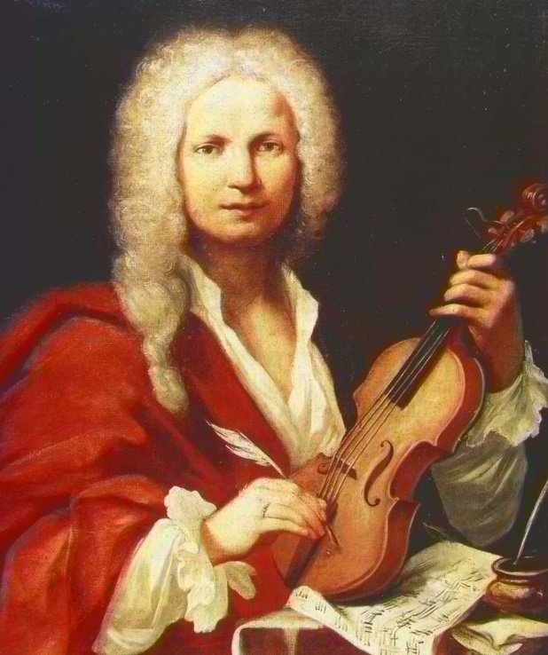
Antonio Vivaldi je bil duhovnik in violinski virtuoz iz Benetk. Poleg 350 koncertov je pisal še opere in cerkvena dela. Med zelo znanimi baročnimi deli je ciklus oz. zbirka violinskih koncertov Štirje letni časi. Štiri znane dele si bomo ogledali ob izvedbah znanih violinistov. Prvi koncert Pomlad se začne z znanim 1. stavkom Allegro (veselo). Klikni na povezavo in poslušaj: https://www.youtube.com/watch?v=e3nSvIiBNFo

Po poslušanju skladbe še zapoj melodijo s prirejenim besedilo Tomaža Habeta, da si boš temo lažje zapomnil/a

1. Se s cvetjem vrača pomlad, preko travnikov in livad
je stopila do naših vrat lahno. Še potok je oživel,
v daljo s pticami odbrzel, prerojen je vesel zapel.

- Prebudi srce se mlado, naj smeh pride ti v navado
in sreča v očeh naj ti zažari.

Pomladi sledi Poletje, oz. koncert št. 2 v G – duru. Najbolj znan je 3. stavek Presto (hitro), ki ga je uspešno priredila tudi
Wanessa Mae in mu dala naslov Storm (Nevihta). Klikni na povezavo in poslušaj:
https://www.youtube.com/watch?v=mdFrn89x74k

Iz 3. koncerta Jesen, je najbolj znan 1. stavek Allegro (veselo). Klikni na povezavo in poslušaj:
https://www.youtube.com/watch?v=H7hGiZ579cs

Po poslušanju skladbe še zapoj melodijo s prirejenim besedilo Tomaža Habeta, da si boš temo lažje zapomnil/a

- Kmetič se raduje, jesen ga obdaruje za pot, žulje na rokah.
Vse se obrestuje, je že tako brez muje ostaneš bos in nag.

- Zdaj se veselimo, ob zvokih zavrtimo,
jesen bogato proslavimo, da na zimo nihče ne ve za glad.

Zadnji 4 koncert iz opusa Štirje letni časi opisuje Zimo. 1. stavek, ki ima oznako Allegro Non Molto (ne preveč veselo). Klikni na povezavo in poslušaj:
https://www.youtube.com/watch?v=p1qNOfdMyGA

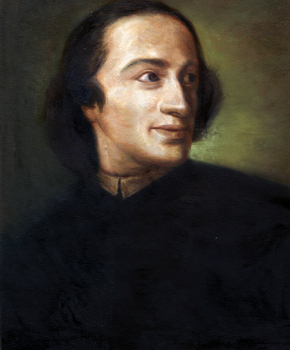
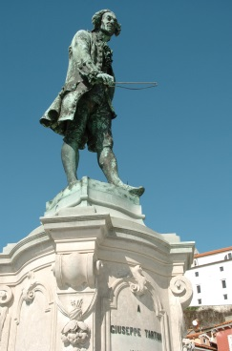
Veliko koncertov in sonat, je v baroku napisal tudi skladatelj in violinski virtuoz Giuseppe Tartini. Rodil se je v Piranu, kjer je bila doma njegova mati, (oče je bil iz Firenz). Do osmega leta živel v Strunjanu in hodil v šolo v Koper. Oglej si zapis in poslušaj posnetek na koncu:
http://zgodovina.si/kako-je-tartinija-hudic-iz-sanj-navdihnil-da-je-napisal-sonato/

Sodobno priredbo Vražjega trilčka je naredila Wanessa Mae. Klikni na povezavo in poslušaj:
https://www.youtube.com/watch?v=JdcZCHAeYW0

Tartinijeva rojstna hiša je pomemben kulturni spomenik, njegov kip pa krasi osrednji piranski trg.

V spomin na skladatelja prirejajo Tartinijeve dneve, ko glasbeni umetniki na številnih koncertih predstavljajo njegova dela.

V zvezek si naredi si kratek zapis ključnih besed. Svoj zapis pošlji na moj elektronski naslov marina.bizjak@guest.arnes.si do torka, 21.4.2020.

